Как Почта России наживается на пенсиях
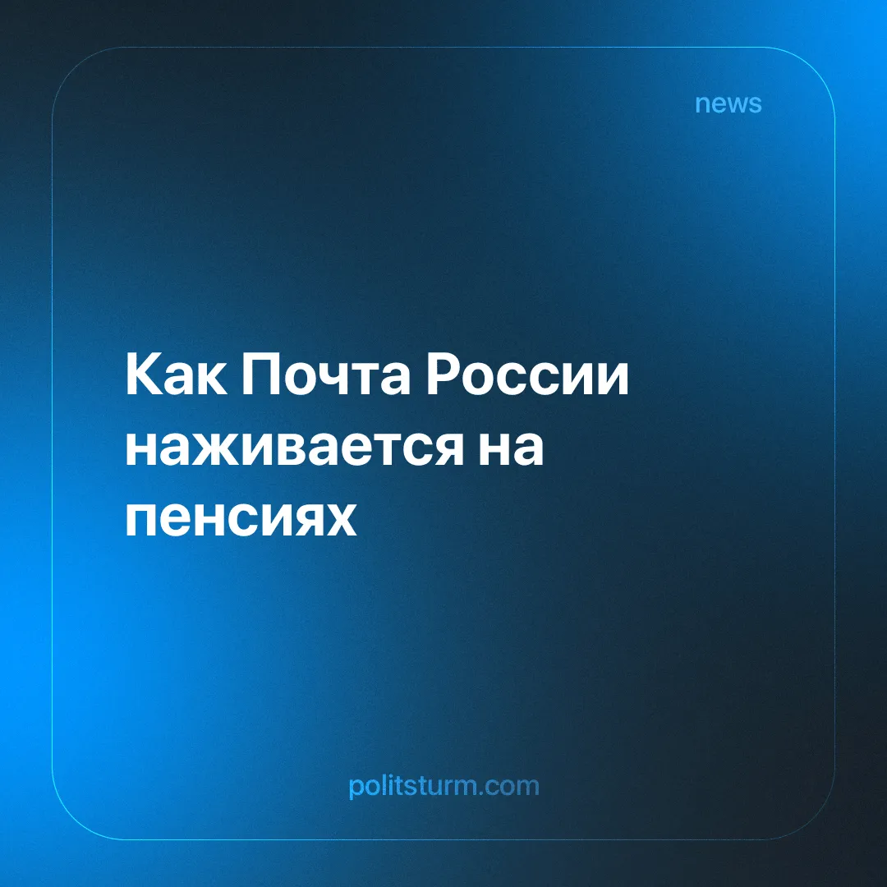

Оригинальная статья
2025-07-31
2 мин. на чтение

На просторах интернета кипят обсуждения очередных "успехов" Почты России по освоению бюджетных средств, в частности средств налогоплательщиков [1]. Предыдущие подвиги компании уже были зафиксированы в наших материалах: «Глава Почты России возмущён высокими зарплатами курьеров» и «Кадровый кризис и массовые увольнения Почты России». Так происходит "оптимизация" структуры, в рамках которой сокращается число рабочих мест, ухудшаются условия труда ради увеличения доходов управленческого персонала.
В условиях глубокого кризиса отрасли руководство "Почта России" не спешит ограничивать собственные аппетиты. Вместо инвестиций в региональные отделения, что решило бы проблему дефицита кадров, средства расходуются на сомнительные проекты и раздувание зарплат директоров.
Одной из попыток выправить баланс стал банковский сектор, предлагающий высокие проценты по вкладам. Однако средства для "восстановления баланса" были взяты из пенсий [1]. Если же считать подобные “меры” как временные и вынужденные, необходимые для спасения предприятия, то возникает вопрос: куда делась прибыль от размещения этих вкладов? Почему с 2023 года ситуация лишь ухудшается?
Счётная палата отметила резкий рост численности управленческого персонала Почты России и его денежного обеспечения [5]. "Эффективные менеджеры" наполняют собственные карманы за счёт чужого труда, а убытки компенсирует государство.
С одной стороны предприятие находится в государственной собственности, значит все убытки ложатся на плечи налогоплательщиков. Но вся прибыль уходит в карман частного собственника во власти.
Сложившаяся ситуация является наглядной иллюстрацией природы капитализма - господствующей в мире экономической системы. Государственное предприятие, формально принадлежащее народу, по факту управляется бюрократической прослойкой, которая действует в интересах собственного обогащения. Пресловутая "национализация", часто выставляемая как панацея, не работает.
Государство является главным акционером "Почты России" и уже сейчас способно влиять на его решения. Но увеличение эффективности организации сразу же ударит по доходу её совладельцев, что противоречит цели их предпринимательской деятельности. Вот урезать заработную плату и сэкономить на условиях труда ради роста капитала - вполне в духе рыночных отношений.
Альтернативная ситуация наблюдается при господстве социалистической экономики. Даже в Советском Союзе, с учётом всех его проблем и трудностей, подобное возникнуть не могло. Почтовая система находилась под контролем трудового коллектива, где каждый работник участвовал в принятии решений и распределении благ. Приоритетом были не показатели рентабельности, а выполнение социально значимых функций: доставка пенсий, обеспечение связи, поддержка регионов.
Средства не "осваивались" чиновниками, а направлялись на повышение зарплат, модернизацию инфраструктуры и улучшение условий труда. Именно в цели и содержании заключается отличие социалистической формы хозяйствования от капиталистической.
Источники:
[1] Накануне.RU «Почта России могла извлекать прибыль из размещений пенсионных денег?» от 23 июля 2025 г.
[2] Политштурм «Глава Почты России возмущен высокими зарплатами курьеров» от 26 июня 2025 г.
[3] Политштурм «Кадровый кризис и массовые увольнения Почты России» от 14 июля 2025 г.
[4] Политштурм «"Почта России" просит помощи у государства» от 13 октября 2023 г.
[5] СПРФ «Счетная палата выявила системные проблемы в деятельности Почты России» от 22 апреля 2025 г.

Оригинальная статья

